PENGARUH GAYA KEPEMIMPINAN, MOTIVASI KERJA DAN LINGKUNGAN KERJA TERHADAP KINERJA KARYAWAN PT. MULTI MITRA MANAJEMEN

TESIS
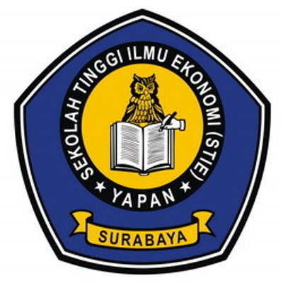

Oleh :
WASNIYATI SITUMEANG
2015.11.01.0009

PROGRAM PASCASARJANA
MAGISTER MANAJEMEN
SEKOLAH TINGGI ILMU EKONOMI
STIE YAPAN
2017

